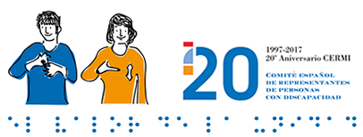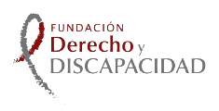

Luis Cayo Pérez Bueno, presidente del Comité Español de Representantes de Personas con Discapacidad (CERMI)
y de la Fundación Derecho y Discapacidad, se complace en invitarle al acto de presentación del libro

La dimensión social de la fiscalidad: discapacidad, tercer sector y mecenazgo.
Estudios en homenaje a Miguel Cruz Amorós,

publicación colectiva bajo dirección del Doctor Miguel Ángel Cabra de Luna.

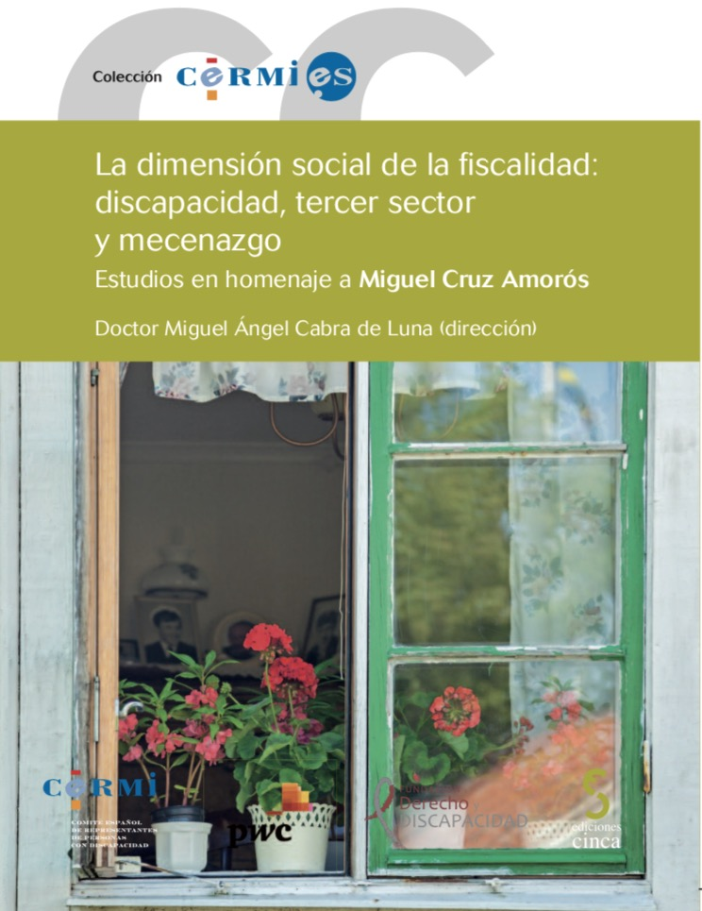
Jueves, 19 de octubre de 2017 - 18,30 h
Sede de la Fundación ONCE - C/. Sebastián Herrera, 15 – Madrid

Acto accesible: SRC: https://goo.gl/forms/Uz5ZzGNjUFK9NGIe2 o convocatorias@cermi.es

